1，本地安装：
1），下载：
官网下载apache-maven-3.0.5-bin.zip；解压缩；
- ，配置操作系统环境变量：
我的电脑---右键，属性---高级选项，环境变量；---系统变量，新建，变量名：M2_HOME，变量值：D:\javaSoftInstall\apache-maven-3.0.5(个人maven解压路径)。| 修改系统变量Path，加入内容：%M2_HOME%\bin，与前面的内容使用 ; 隔开；
···
检查：
Cmd中， echo %M2_HOME% ---会输出maven安装目录；
mvn -v 出错；修改：去掉java_home变量值结尾的分号，就好了；

- ，升级maven：
解压缩新的maven安装文件；
修改环境变量m2_home中的值为最新的解压文件；

-----------------

一个实践：---可以不做；
复制D:\javaSoftInstall\apache-maven-3.0.5\conf(maven安装目录)下的settings.xml，文件到C:\Users\sony(个人计算机账号)\.m2(用户文件)下；

.m2：---自动生成；
Maven运行时，会自动创建该文件夹，并将jar保存其中；
默认：C:\Users\sony\.m2\repository，maven构件都存储到该仓库中。

--------------------------------------

2 ，eclipse-maven环境：
最新的不需要安装，eclipse版本：kepler(2013.12)；

需要安装的eclipse版本安装：
Eclipse安装m2eclipse插件，
http://m2eclipse.sonatype.org/sites/m2e
安装完成后，重启eclipse；文件---新建---其它，可以看到Maven选项，安装成功；

eclipse中选择下载的maven；
Windows---首选项---maven，installations，add，选择本地的maven安装目录；

3，eclipse使用maven建立web项目：
File---new---other---maven,maven project---next，选择默认的工作空间路径(即当前eclipse项目目录)，如下图，
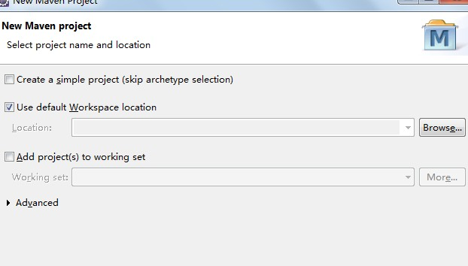
next；

---在 new maven project，Select an Archetype界面，
Catalog:all catalogs，
Fiter选择如图，
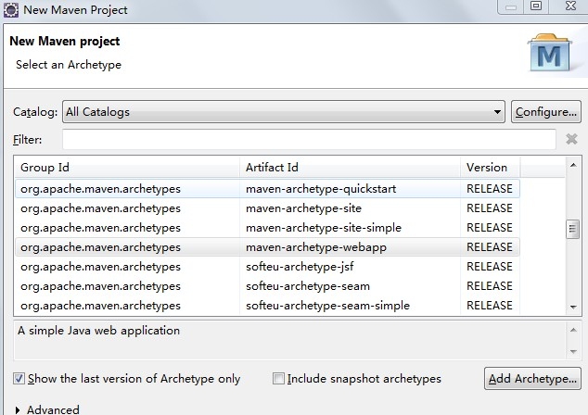
next；

---，输入group id,artifactId,
groupId com.neirong ---com.neirong域名
artifactId shsWeb ---应用程序项目名；
Version：默认
Package com.neirong.shsWeb---项目包名；
完成；完成创建；

项目结构图，即初始的pom.xml内容，
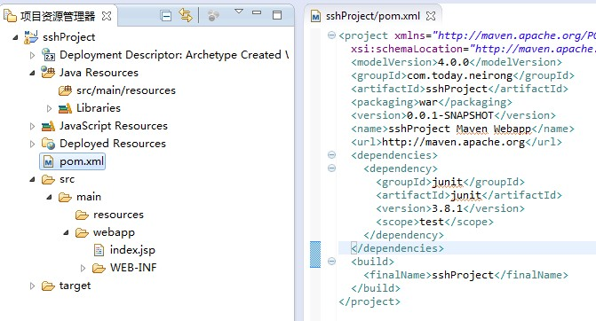

一些配置：
项目名---右键---属性，java 构建路径，库，jre系统库(1.5)，双击，选择1.7；

将项目转换为Dynamic Web Project：
项目名---右键，属性---project facets
Dynamic web module 默认2.3；
Java 选1.7；
确定；

Eclipse使用maven建立web项目完成；

///////////////////////////////////////////////////////////////////////////////////////////////////////

打包：
打成war包，打成jar包；
见“maven总述”文档；

版本号参数写法，
<dependencies>上面，
<properties>
<arguments/>
<!-- Maven Plugins -->
<version.log4j>1.2.17</version.log4j>
<version.slf4j.api>1.7.5</version.slf4j.api>
<version.slf4j.log4j12>1.7.5</version.slf4j.log4j12>
</properties>

<!-- Logging -->
<dependency>
<groupId>org.slf4j</groupId>
<artifactId>slf4j-api</artifactId>
<version>${version.slf4j.api}</version>
</dependency>
<dependency>
<groupId>org.slf4j</groupId>
<artifactId>slf4j-log4j12</artifactId>
<version>${version.slf4j.log4j12}</version>
</dependency>
<dependency>
<groupId>log4j</groupId>
<artifactId>log4j</artifactId>
<version>${version.log4j}</version>
</dependency>

